מדריך למשתמש

איך לנהל הרשאות גישה למידע המשותף
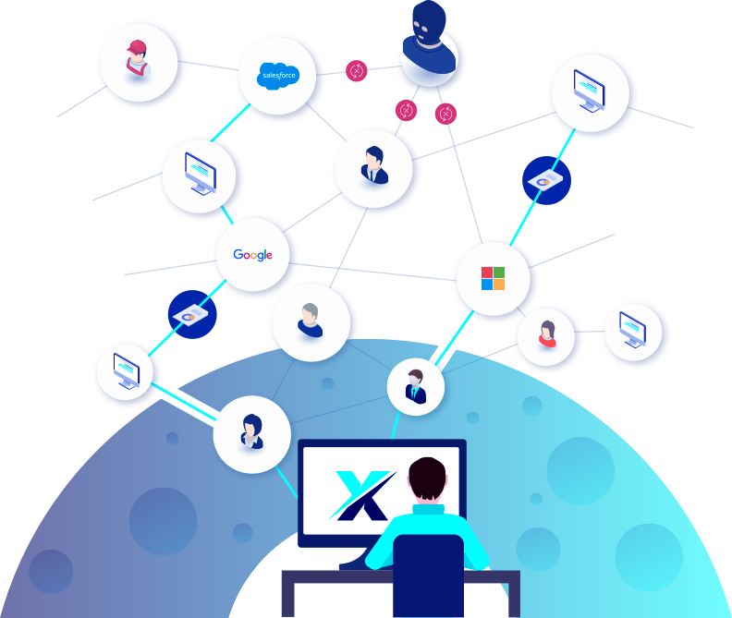

איך לנהל הרשאות גישה למידע המשותף

התחברות לממשק SpecterX Web
גש/י אל כתובת האינטרנט המשויכת לארגונך תחת פלטפורמת SpecterX.
https://specterx.mvs.co.il/my-files

גישה לממשק ה- My Files
ניתן לגשת לממשק ה- My Files על ידי לחיצה על כפתור ה- My Files במסך הבית
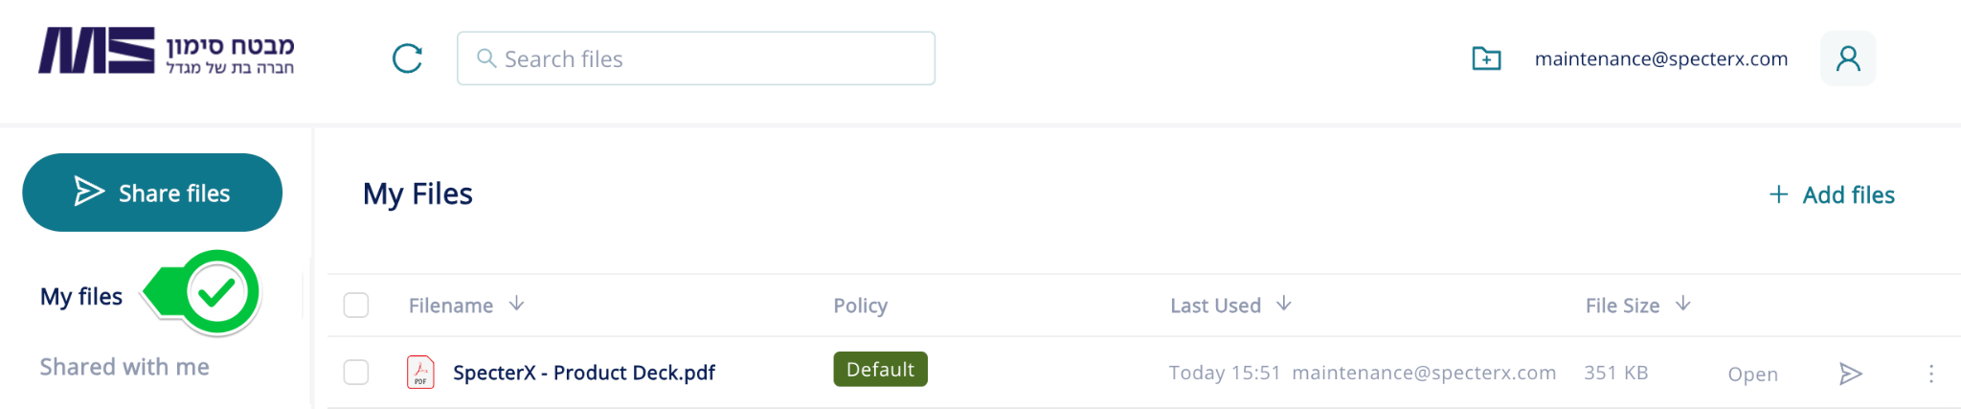

ניהול הרשאות הגישה
על מנת לנהל את הרשאות הגישה למסמך משותף, יש לבצע לחיצה ימנית על המסמך הרצוי ולבחור באפשרות "Security Settings"
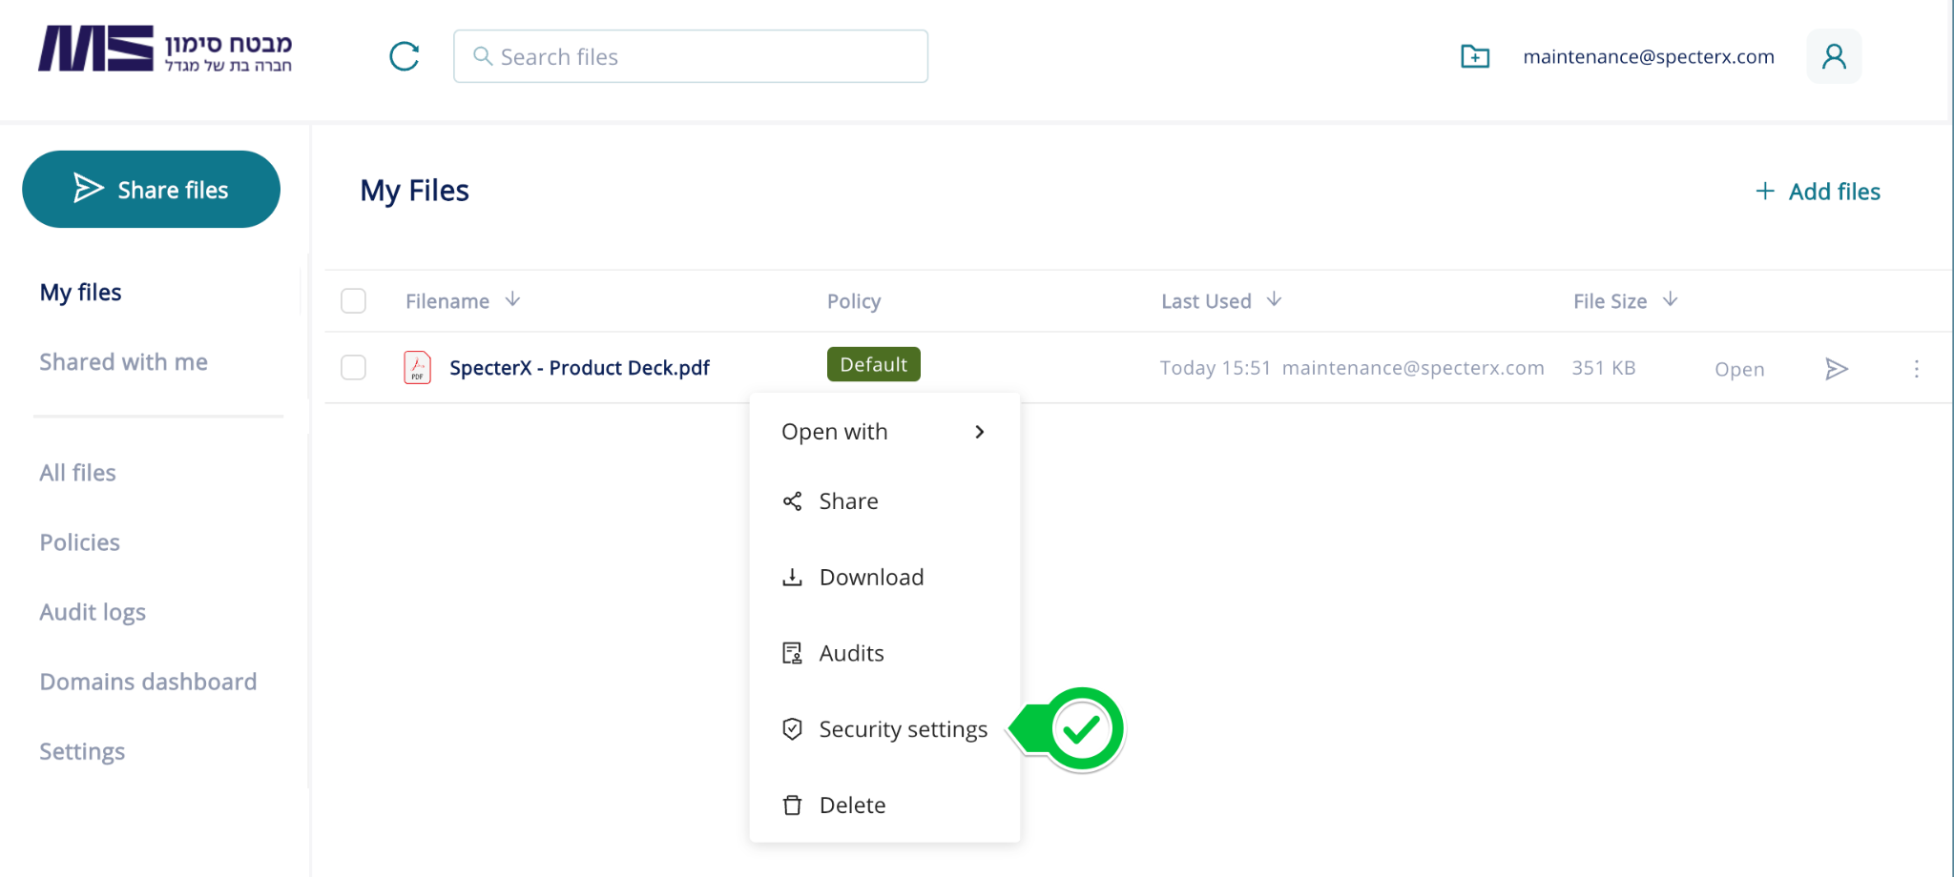

- יש לעבור למסך ה- Who has access
- ניתן לשנות את רמת ההרשאות של הנמען
  - רמת הרשאות מסוג Viewer - תספק הרשאות לנמען מסוג קריאה בלבד - ללא יכולת לשנות את תוכן המסמך המשותף.
  - רמת הרשאות מסוג Contributor - תספק הרשאות לנמען מסוג קריאה ועריכה - יכולת לשנות את תוכן המסמך המשותף.
- לחיצה על Revoke תסיר את ההרשאות לנמען
- לסיום יש להקיש על Apply ולשמור את השינויים.

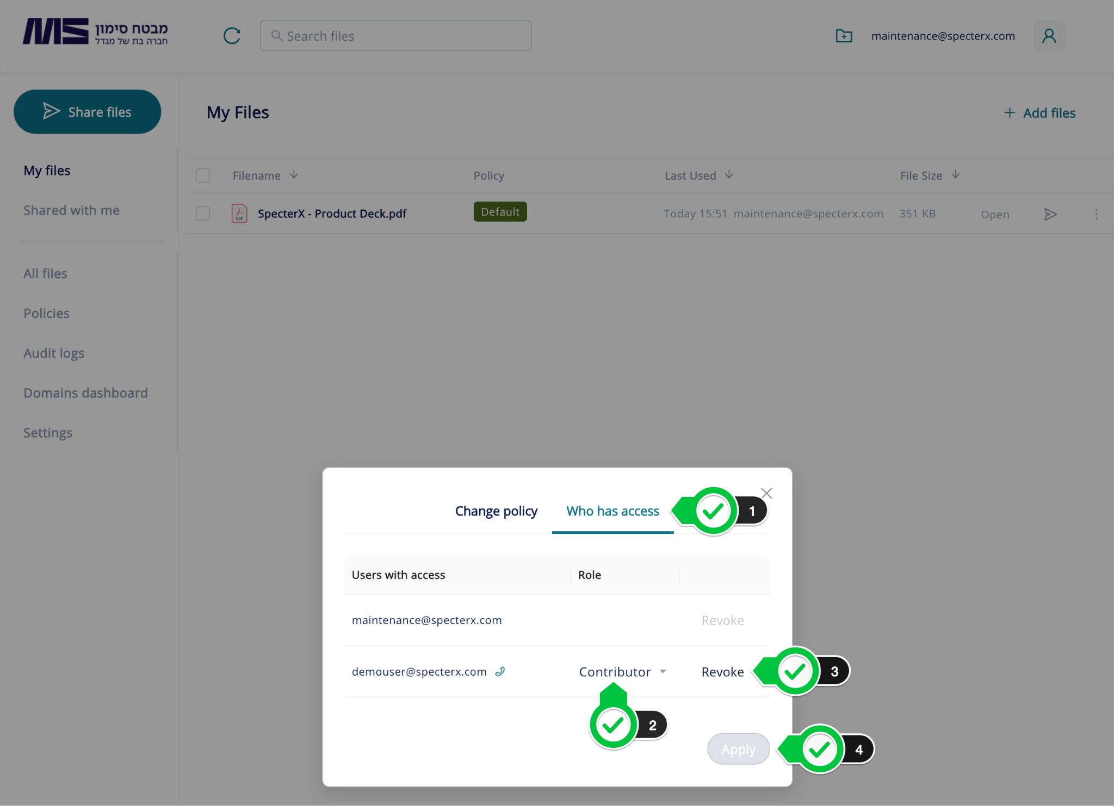

ניתן לפנות לערוץ התמיכה בכל נושא בכתובת support@specterx.com

